ПРЕСС-РЕЛИЗ

Электронные услуги Росреестра: удобно и выгодно

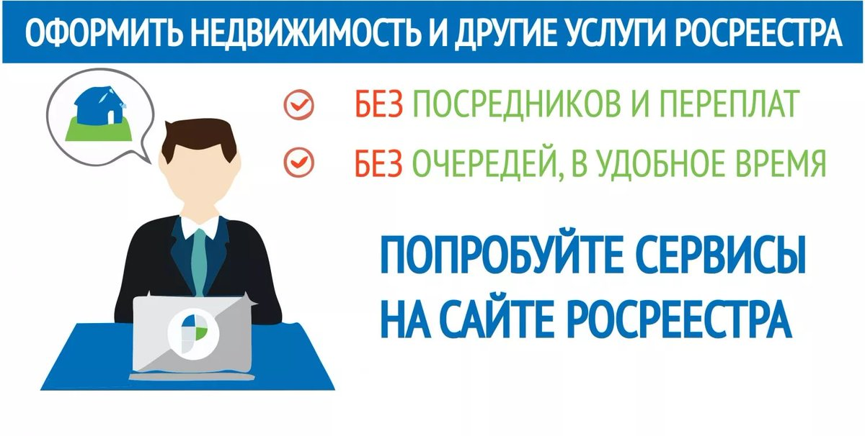
В условиях становления и развития информационного общества Росреестр расширяет спектр государственных услуг гражданам, бизнес-сообществу, а также другим ветвям государственной власти, при котором личное взаимодействие между органами власти и заявителем минимизировано.
Пользуясь сайтом Росреестра www.rosreestr.ru любой гражданин может получить ряд услуг, в том числе зарегистрировать права на недвижимость, просмотреть информацию об объектах, просмотреть границы земельного участка или здания на публичной кадастровой карте, проверить электронный документ, а также электронную подпись документа.
Новый закон о регистрации недвижимости сделал большой шаг в расширении стандартов электронных услуг Росреестра для всех собственников недвижимого имущества.
Теперь, каждый собственник может завести личный кабинет на сайте Росреестра.
Зарегистрированные пользователи личного кабинета могут в электронном виде подать заявление по различным категориям:
- поставить на кадастровый учет объект;
- зарегистрировать недвижимость;
- одновременная процедура регистрации и постановки на учет;
- исправить техническую либо реестровую ошибку в записях Единого реестра недвижимости;
- запросить сведения из Единого реестра недвижимости.
Для каждой услуги представлено детальное описание требований, необходимых для заявителя. Для ряда услуг пользователю необходимо наличие электронной подписи как аналог подписи человека.
С 2017 года Кадастровая палата по Красноярскому краю осуществляет изготовление и выдачу электронных подписей, которые можно применить как при обращении в Росреестр, так и в иные государственные структуры. Сертификат электронной подписи выдается сроком на 1 год и 3 месяца. Получить подпись возможно на сайте ФГБУ «ФКП Росреестра» uc.kadastr.ru.
Помимо этого, в личном кабинете пользователь может отследить статус исполнения тех государственных услуг, за которыми он обратился, и получать уведомления о ходе их исполнения. Кроме того, пользуясь разделами Личного кабинета, возможно внести оплату за предоставление сведений об объектах, территориях, зонах, кадастровых кварталах. Размеры такой платы, порядок ее взимания и возврата устанавливаются Минэкономразвития России.
Для быстрого получения сведений из реестра для пользователя в Личном кабинете есть возможность запросить ключ доступа. Эта услуга безвозмездна.
Личный кабинет предоставляет пользователю в качестве кадастрового инженера:
- проводить предварительную автоматизированную проверку межевых и технических планов, актов обследования, карт (планов) объектов землеустройства. Такая проверка документов позволяет ему исправить допущенные ошибки до предоставления их в Росреестр;
- размещать пакет проверенных документов на временное хранение в электронное хранилище. При помещении документа во временное хранилище ему присваивается уникальный номер, который предоставляется заявителю для совершения самостоятельных учетно-регистрационных действий.
Работы по развитию электронных услуг ведутся на постоянной основе. В проекте развитие мобильного приложения услуг по выдаче сведений из реестра недвижимости.
Форма организации деятельности Росреестра в таком формате обеспечивает качественно новый уровень оперативности и удобства получения необходимых государственных услуг.

